**2023年重庆市**

**生态质量地面监测物种图鉴**

**（蝴蝶）**

**西南科技大学**

**2023年10月**

本图册蝴蝶拉丁学名、中文名、分类系统参考《中国蝴蝶图鉴》(武春生、徐堉峰，2017)

**Ⅰ、地理范围**

本图册蝴蝶物种收录范围为重庆市江津区、南川区、沙坪坝区，调查方法为样线法。

**Ⅱ、调查时间**

2023年9月~10月。

**III、濒危等级**

濒危等级按照世界自然保护联盟（International Union for Conservation of nature，IUCN）濒危濒危物种红色名录中的物种濒危等级（按照受胁状况由高到低排列）：

CR 极危 Critically Endangered

EN 濒危 Endangered

VU 易危 Vulnerable

NT 近危 Near Threatened

LC 无危 Least Concern

目 录

蛱蝶科 Nymphalidae 1

1. 残锷线蛱蝶 *Limenitis sulpitia* (Cramer, [1779]) 1

2. 斐豹蛱蝶 *Argyreus hyperbius* (Linnaeus, 1763) 1

3. 黑脉蛱蝶 *Hestina assimilis* (Linnaeus, 1758) 2

4. 散纹盛蛱蝶 *Symbrenthia lilaca* (Hewitson, 1864) 2

5. 拟斑脉蛱蝶 *Hestina persimilis* (Westwood, [1850]) 3

6. 秀蛱蝶 *Pseudergolis wedah* (Kollar, 1844) 3

7. 曲纹黛眼蝶 *Lethe chandica* (Moore, [1858]) 4

8. 大绢斑蝶 *Parantica sita* (Kollar, [1844]) 4

灰蝶科 Lycaenidae 5

1. 波蚬蝶*Zemeros fegyas* (Cramer, [1780]) 5

2. 酢酱灰蝶 *Zizeeria maha* (Kollar, [1844]) 5

弄蝶科 Hesperiidae 6

1. 曲纹袖弄蝶 *Notocrypta curvifascia* (C. & R. Felder, 1862) 6

凤蝶科 Papilionidae 7

1. 碧凤蝶 *Papilio bianor* (Cramer, 1777) 7

2. 柑橘凤蝶 *Papilio xuchus* (Linnaeus, 1767) 7

3. 青凤蝶 *Graphium sarpedon* (Linnaeus, 1758) 8

4. 宽带凤蝶 *Papilio nephelus* (Boisduval, 1836) 9

5. 蓝凤蝶 *Papilio protenor* (Cramer, 1775) 9

# 蛱蝶科 Nymphalidae

## 残锷线蛱蝶 *Limenitis sulpitia* (Cramer, [1779])

翅背面黑褐色，斑纹白色，前翅中室内剑眉状纹；前翅中横斑列弧形排列。后翅中横带极倾斜；亚缘带的大部分与中横带平行。翅腹面红褐色，除白色斑纹外有黑色斑点，还有白色的外缘线。在落叶阔叶林地区发生，飞行迅速，有在林下地面吸水的习性，常在落叶阔叶林、溪谷环境活动。

**分布：**海南、广东、广西、湖北、江西、浙江、福建、台湾、河南、四川、香港等地。

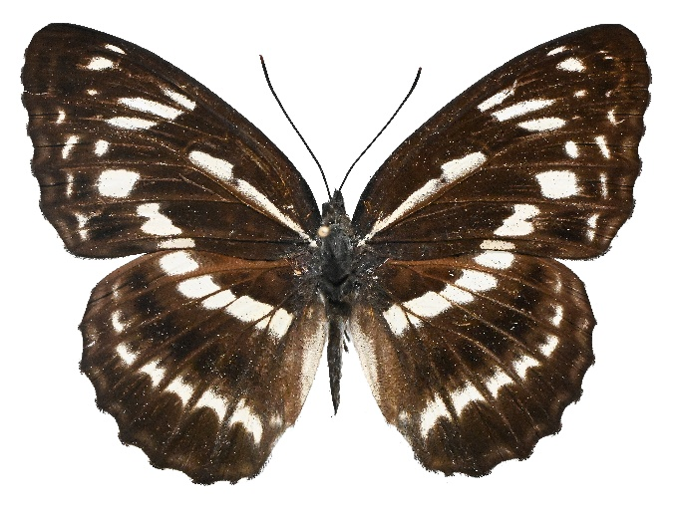

图1. 残锷线蛱蝶*Limenitis sulpitia*

## 斐豹蛱蝶 *Argyreus hyperbius* (Linnaeus, 1763)

翅背面橙黄色，有蓝白色细弧状纹，具黑色斑点。前翅端半部黑色，中有白色斜带。前翅顶角暗绿色有白斑，后翅斑纹暗绿色，外缘内侧具5个银色白斑，周围有绿色环状斑纹。

**分布：**全国各地。

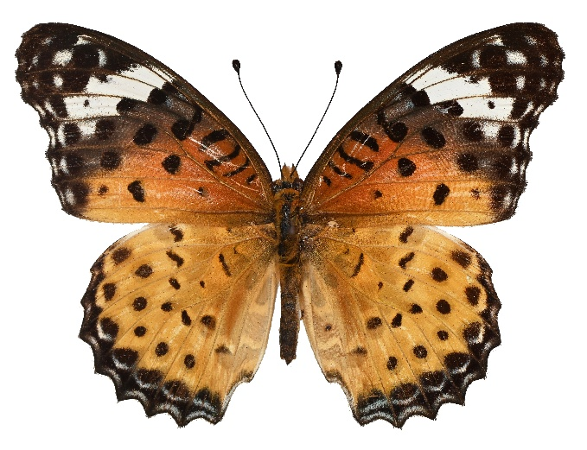

图2. 斐豹蛱蝶*Argyreus hyperbius*

## 黑脉蛱蝶 *Hestina assimilis* (Linnaeus, 1758)

前、后翅翅背面黑色为主，布满青白色斑纹，颇似斑蝶科的青斑蝶类，后翅饰有4个红斑，有的红斑内有黑点。成虫多见于5-8月。幼虫以榆科植物为寄主。

**分布：**辽宁、山西、陕西、福建、云南、香港等地。

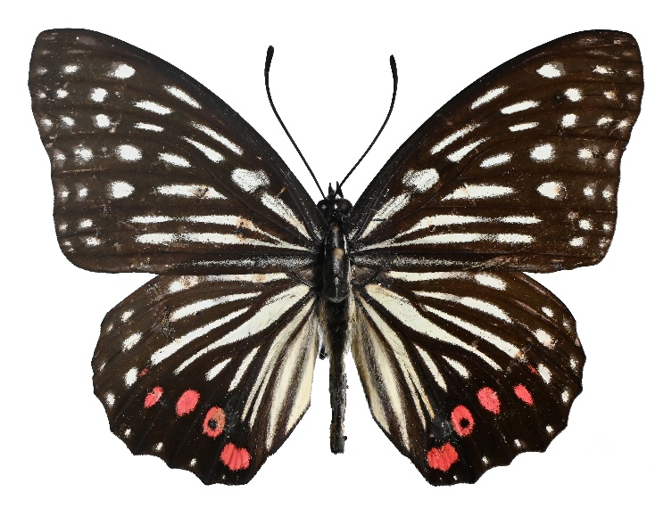

图3. 黑脉蛱蝶*Hestina assimilis*

## 散纹盛蛱蝶 *Symbrenthia lilaca* (Hewitson, 1864)

翅背面底色黑褐色，前后翅有3道横向的橙黄色条纹呈带状排列，前翅顶角附近还有数个大小不等的橙斑。翅腹面底色黄色，布满由红褐色斑纹及线条组成的复杂花纹。

**分布：**浙江、福建、江西、广东、广西、台湾、海南亚、云南、四川、重庆、湖北、西藏、贵州、香港等地。

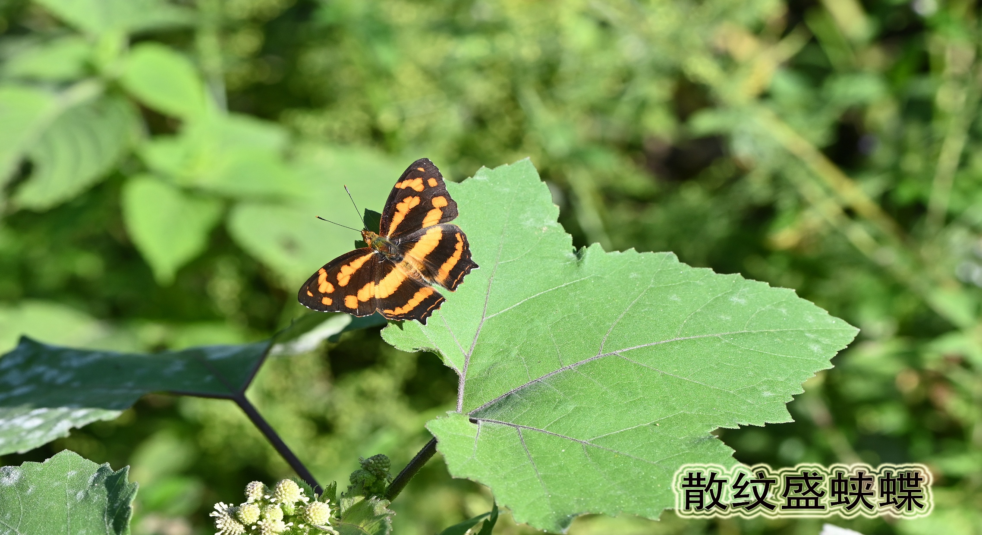

图4. 散纹盛蛱蝶 *Symbrenthia lilaca*

## 拟斑脉蛱蝶 *Hestina persimilis* (Westwood, [1850])

翅背面黑褐色，翅脉间饰有许多白色斑纹，后翅中室有柳叶状白斑，外缘及内侧有白色斑列。翅腹面与翅背面斑纹相似，但颜色较淡。

**分布：**浙江、福建、河北、河南、陕西等地。

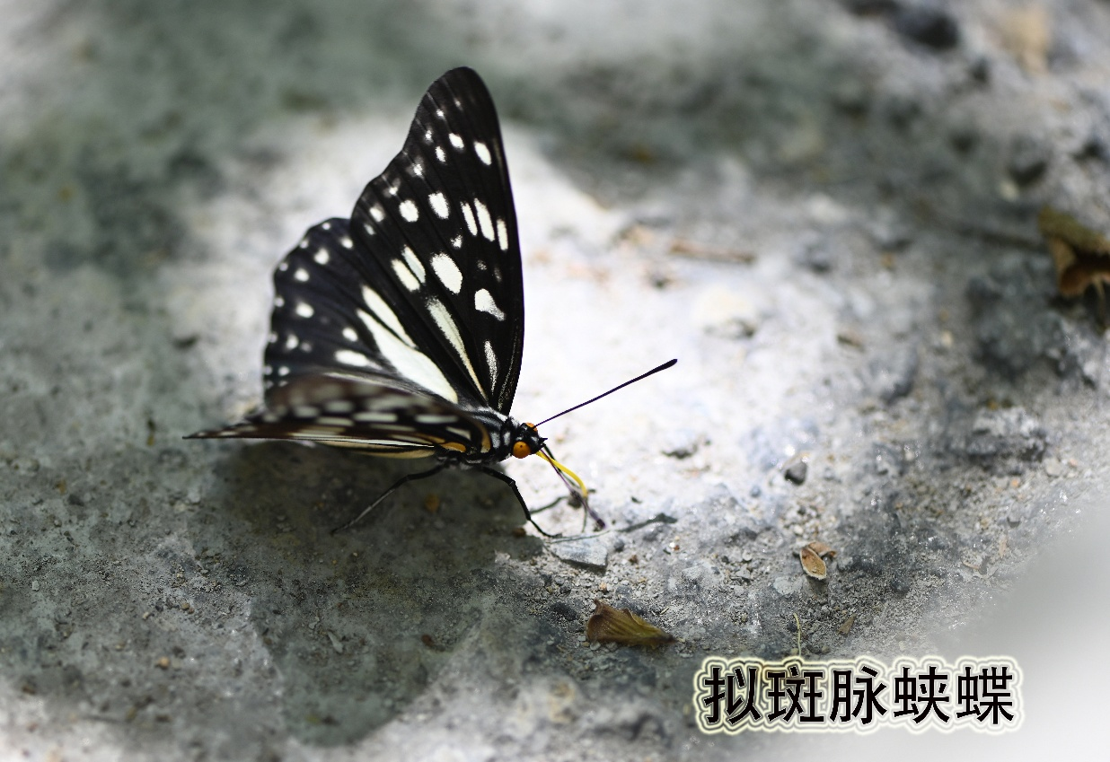

图5. 拟斑脉蛱蝶 *Hestina persimilis*

## 秀蛱蝶 *Pseudergolis wedah* (Kollar, 1844)

翅背面赭红色，中室内具4条黑纹，端半部具3条几乎平行的黑线。腹面褐色微紫，斑纹深棕褐色，伴有紫白色。雌蝶底色较灰暗，斑纹同雄蝶。

**分布：**秦岭以南各省区。

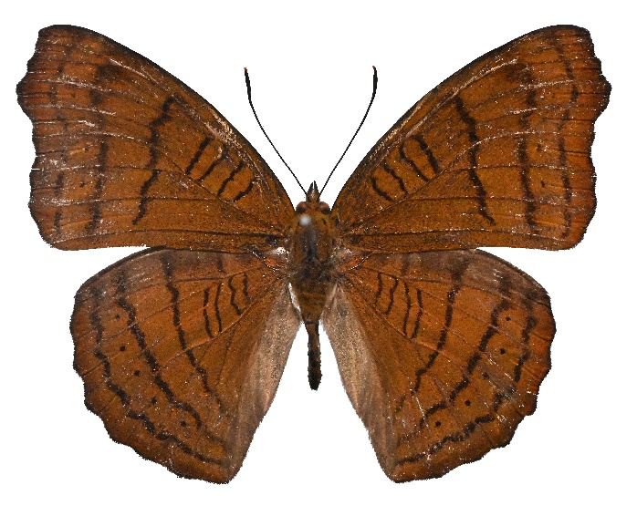

图6. 秀蛱蝶 *Pseudergolis wedah*

## 曲纹黛眼蝶 *Lethe chandica* (Moore, [1858])

雄蝶前翅呈三角形，翅背面黑褐色，其中基半部色深，端半部色浅，翅腹面棕褐色，前后翅亚外缘分别有5个和6个眼斑，其中后翅眼斑内黑纹形状不规则。

**分布：**浙江、福建、广东、广西、云南、台湾、西藏等地。

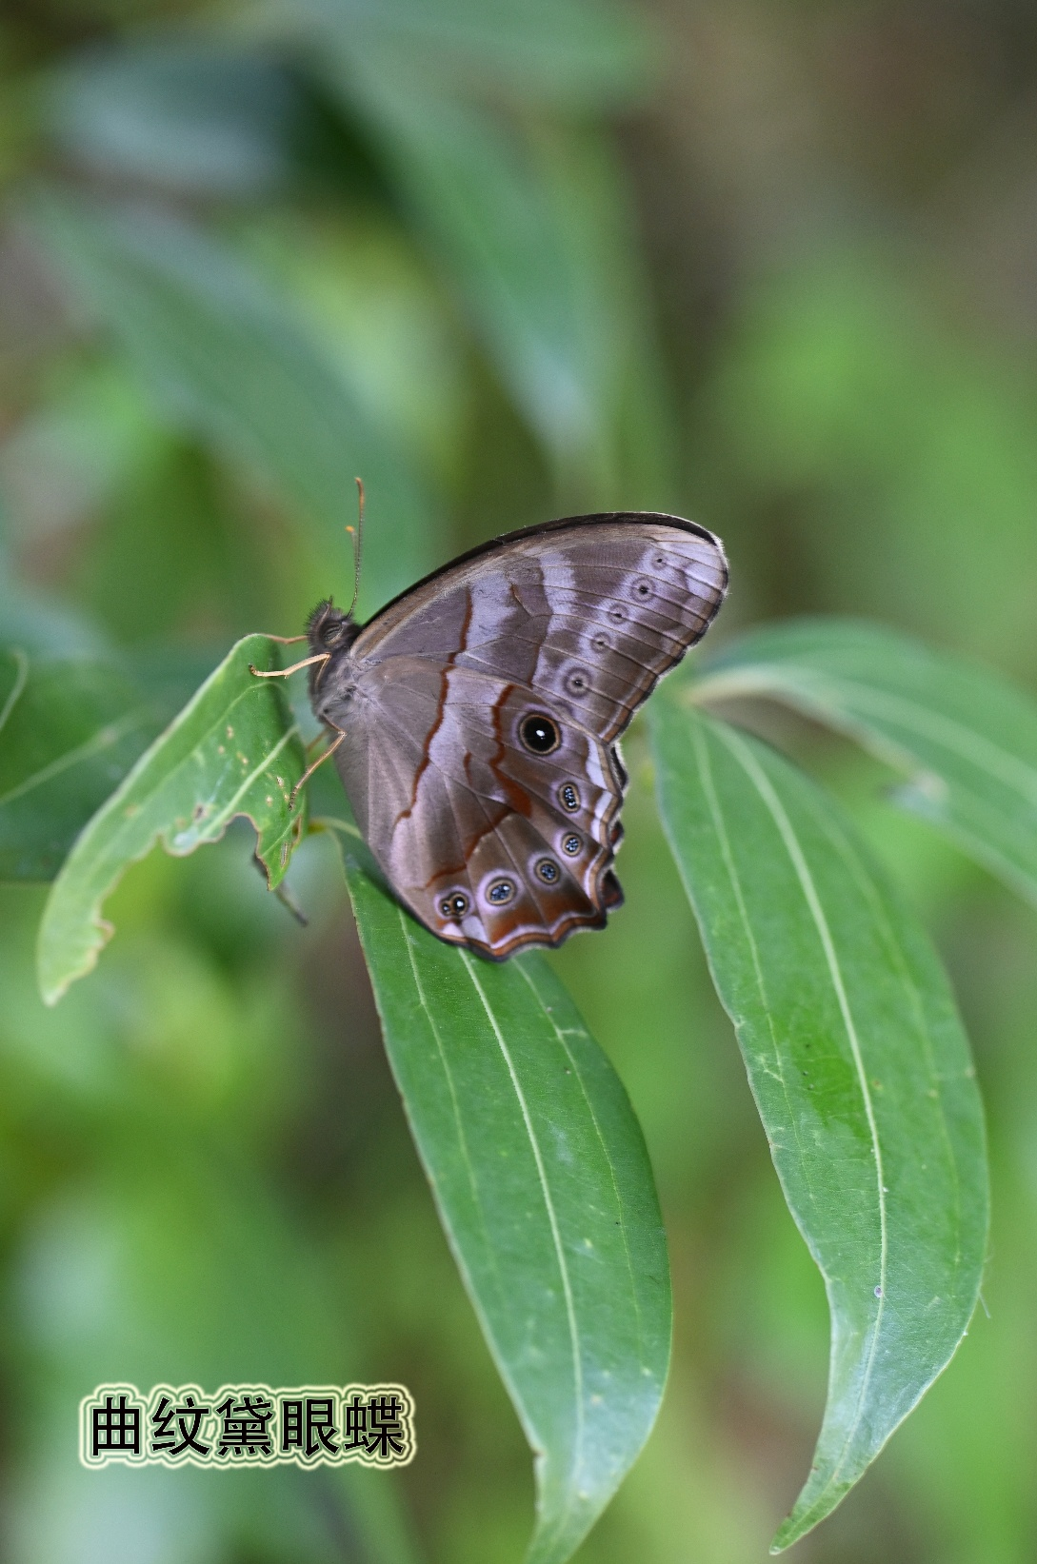

图7. 曲纹黛眼蝶 *Lethe chandica*

## 大绢斑蝶 *Parantica sita* (Kollar, [1844])

头胸部黑褐色，带白色斑点及线纹，腹部黑褐色或红褐色。前翅主色为深褐色，后翅淡蓝斑纹集中在内侧，外侧仅有模糊斑点或无斑。雄蝶后翅臂角附近带有黑色暗斑状性标。

**分布：**黄河以南地区，包括台湾和海南等地。

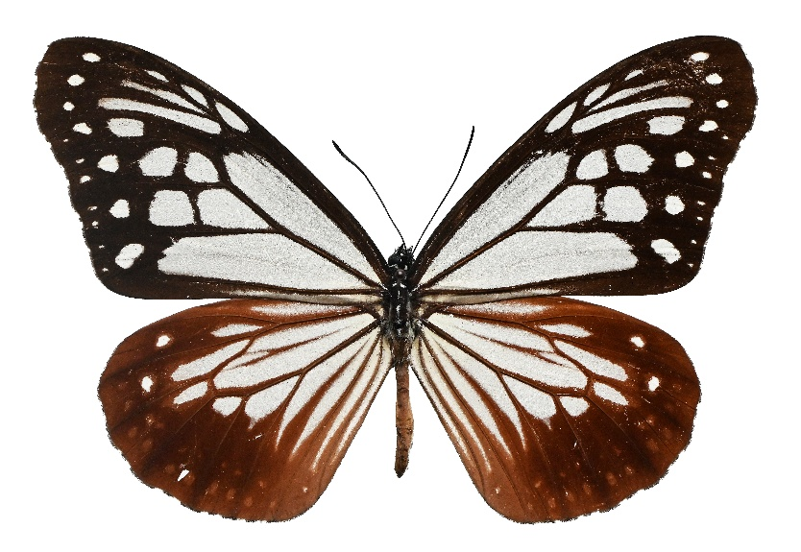

图8. 大绢斑蝶 *Parantica sita*

# 灰蝶科 Lycaenidae

## 波蚬蝶*Zemeros fegyas* (Cramer, [1780])

翅背面棕褐色，翅室内具许多白色小斑，小斑的内侧沿着翅室具有深褐色的长条形斑。翅腹面颜色较淡，斑纹基本同背面。

**分布：**广西、海南、四川、重庆、云南、西藏、香港等地。

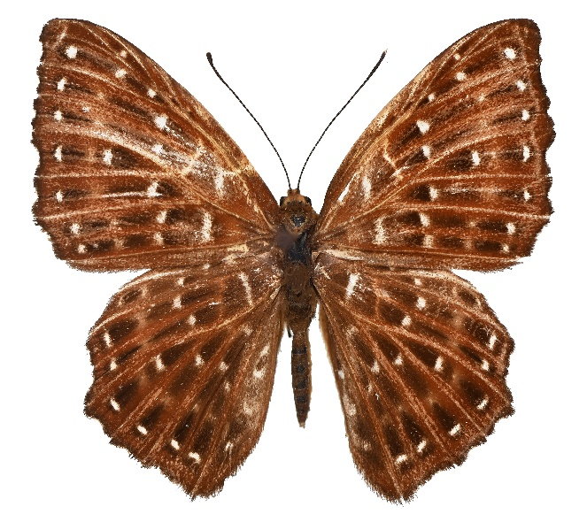

图9. 波蚬蝶 *Zemeros fegyas*

## 酢酱灰蝶 *Zizeeria maha* (Kollar, [1844])

背面闪淡蓝色金属光泽，雌蝶则为黑色，低温型个体翅基部至中域闪有蓝色金属光泽；高温型个体翅腹面白色，具有许多小黑点；低温型个体翅腹面呈淡黄褐色，具许多围有淡色环纹的黑色或褐色小点。

**分布：**江苏、浙江、福建、江西、广东、广西、海南、四川、重庆、贵州、云南、西藏、香港、台湾等地。

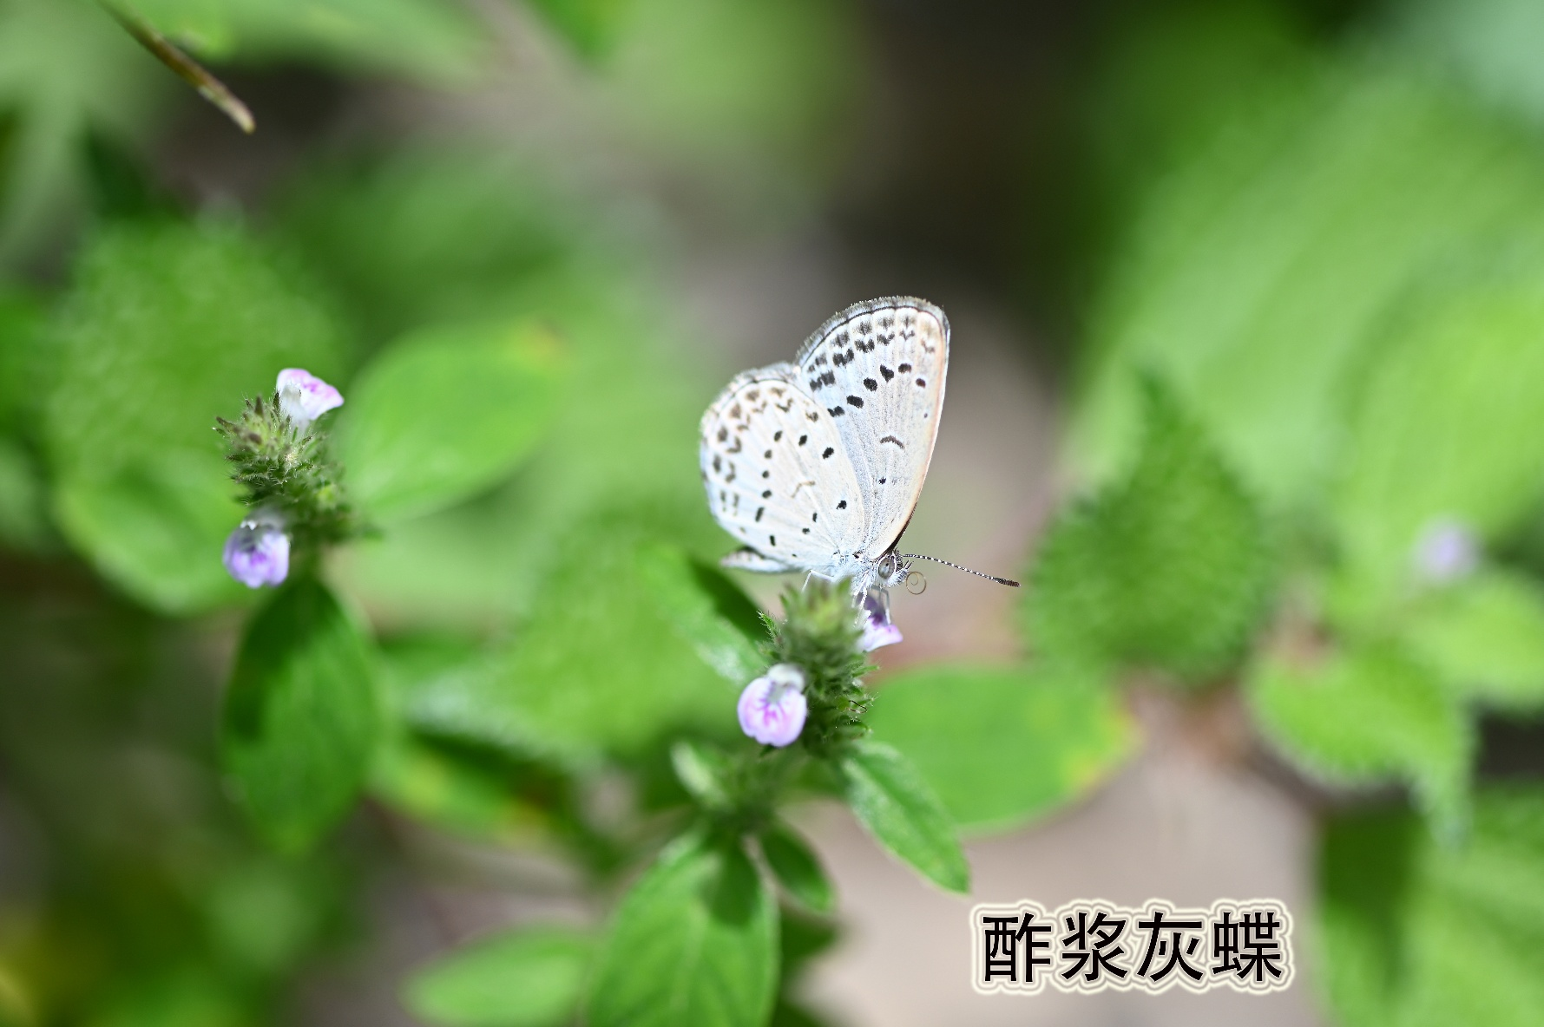

图10. 酢酱灰蝶*Zizeeria maha*

# 弄蝶科 Hesperiidae

## 曲纹袖弄蝶 *Notocrypta curvifascia* (C. & R. Felder, 1862)

前翅腹面中域的白斑不到达前翅前缘，前翅顶角处具有数个小白斑；翅腹面具黄褐色和暗蓝色的鳞片。

**分布：**浙江、福建、广东、广西、四川、云南、海南、西藏、香港、台湾等地。

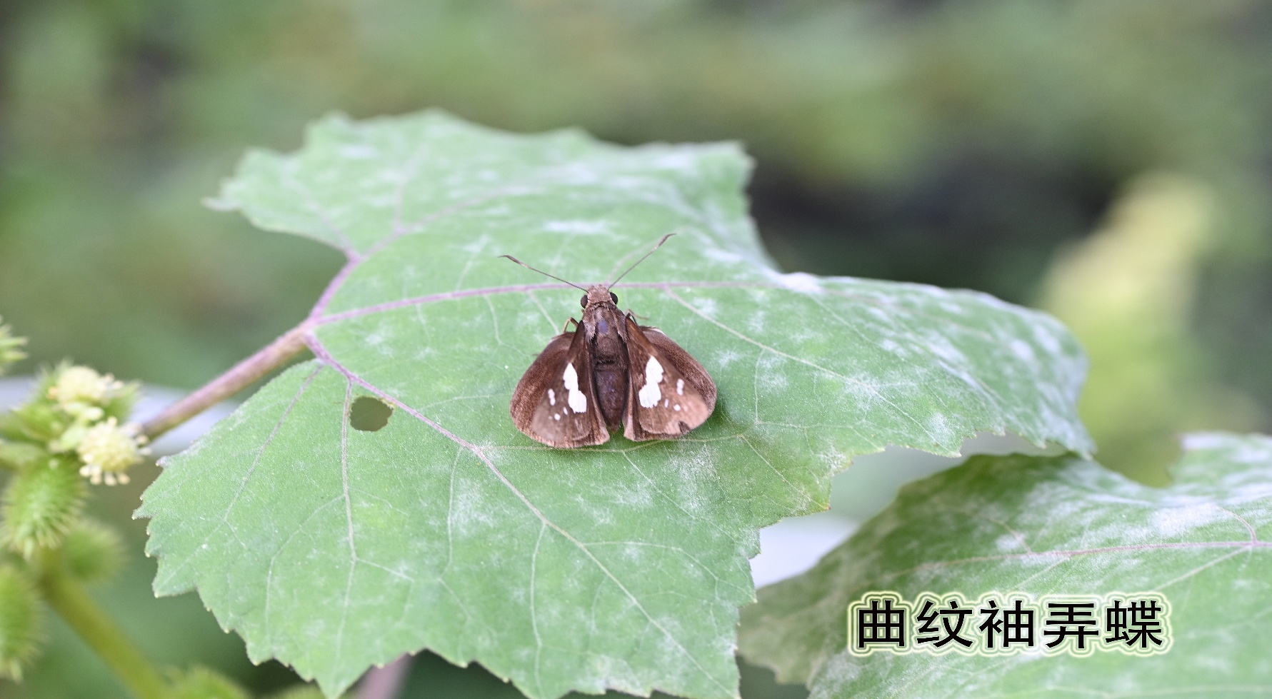

图11. 曲纹袖弄蝶 *Notocrypta curvifascia*

# 凤蝶科 Papilionidae

## 碧凤蝶 *Papilio bianor* (Cramer, 1777)

雄蝶翅背面黑褐色密布金绿色鳞片，前翅翅脉、脉间纹和中室纹模糊；后翅顶区附近金蓝绿鳞集中。腹面翅基半部黑褐色散布草黄色鳞，前翅端半部灰色，具黑色翅脉、脉间纹和中室纹。

**分布：**西南、华南、华中、华东、华北各省区。

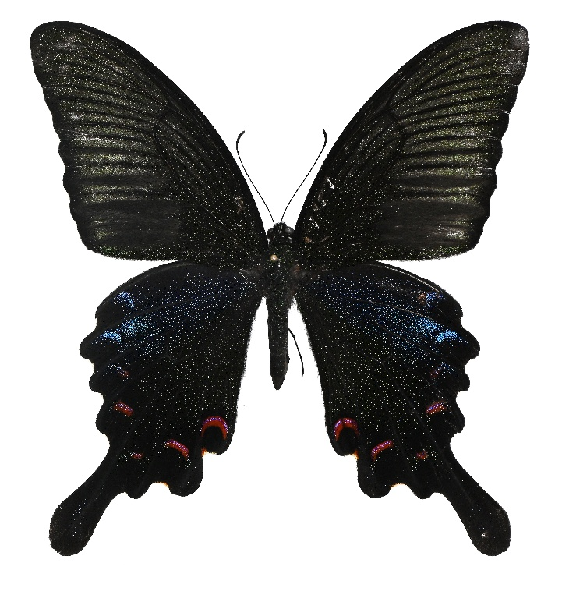

图12. 碧凤蝶 *Papilio bianor*

## 柑橘凤蝶 *Papilio xuchus* (Linnaeus, 1767)

雄蝶翅背面淡黄具黑脉，端部黑色形成大眼斑，亚外缘具淡黄新月斑列；后翅前缘中部具小团黑鳞。前翅亚外缘具淡黄色带；外中区贯穿黑色宽横带，镶有蓝色鳞形成的斑，外侧染橙色，外缘黑色。雌蝶斑纹同雄蝶，淡色泽略偏黄。

**分布：**除青藏高原以外的各个省区。

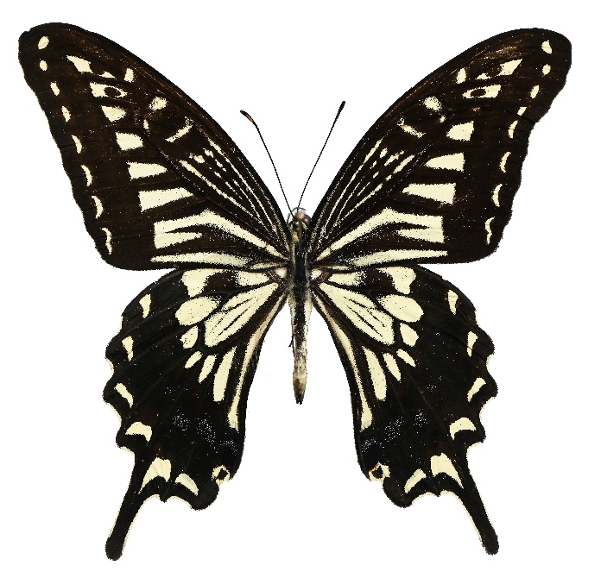

图13. 柑橘凤蝶*Papilio xuchus*

## 青凤蝶 *Graphium sarpedon* (Linnaeus, 1758)

雄蝶翅背面黑褐色，后翅前缘斑呈白色，亚外缘具蓝绿色新月斑。腹面褐色，斑纹大体似正面，中室端部至臀区具红斑列。雌蝶斑纹同雄蝶，但色泽较浅。

**分布：**秦岭以南各省区。

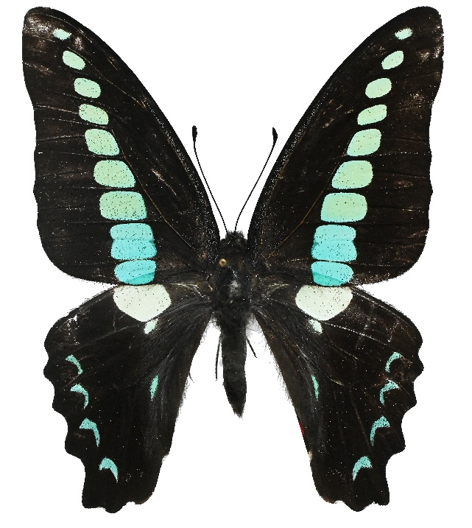

图14. 青凤蝶 *Graphium sarpedon*

## 宽带凤蝶 *Papilio nephelus* (Boisduval, 1836)

雄蝶翅背面黑色；后翅亚顶区具4块小斑构成的牙白色大斑。腹面黑褐色斑纹大体如背面，中室外上方及臀角附近具小白斑；后翅中室具3条灰白线纹，亚外缘具土黄色斑列。

**分布：**台湾及西南、华中、华东、华南。

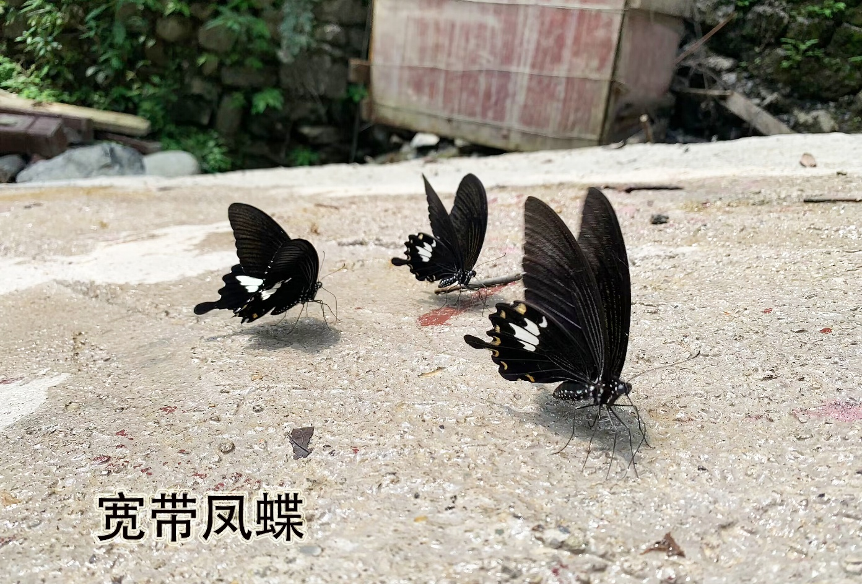

图15. 宽带凤蝶*Papilio nephelus*

## 蓝凤蝶 *Papilio protenor* (Cramer, 1775)

翅背面灰黑色有弱深蓝光泽；后翅具暗蓝色天鹅绒光泽，前缘中部具长椭圆形淡黄色香鳞斑，下端半部散布灰蓝色鳞。腹面灰黑色，前翅斑纹如背面；后翅顶区、外缘中部和臀角具多枚红斑。雌蝶翅灰褐色无光泽，后翅背面无香鳞。

**分布：**秦岭以南各省区。

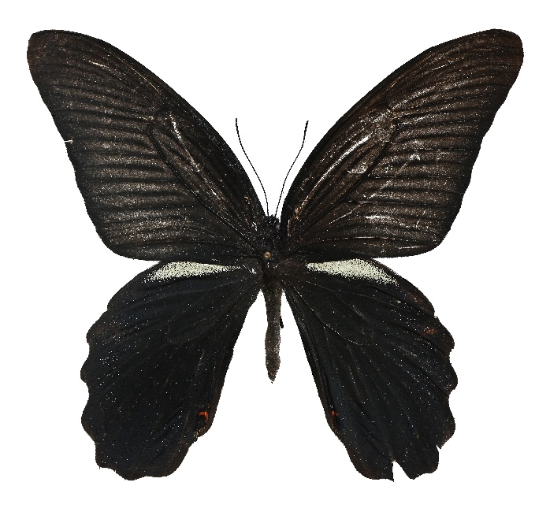

图16. 蓝凤蝶*Papilio protenor*